ЧТО МОЖЕТ УКАЗЫВАТЬ НА ТО, ЧТО РЕБЕНОК НАХОДИТСЯ В
КРИЗИСНОМ СОСТОЯНИИ?

- Прямые высказывания о нежелании жить: «скоро все закончится…», «у вас больше не будет проблем со мной…»,
«все надоело, я никому не нужен …» и т.д.
- Частые смены настроения.
- Изменения в привычном режиме питания, сна.
- Рассеянность, невозможность сосредоточиться.
- Стремление к уединению.
- Потеря интереса к любимым занятиям.
- Внезапные смены настроения.
- Раздача значимых (ценных) вещей.
- Пессимистические высказывания, «у меня ничего не получится», «я не смогу» и т.д.
- Резкое снижение интереса к привычной деятельности (работе, учебе).
- Употребление психоактивных веществ.
- Чрезмерный интерес к теме смерти.

В КРИЗИСНОМ СОСТОЯНИИ РЕБЕНОК ИСПЫТЫВАЕТ СИЛЬНОЕ ОТЧАЯНИЕ, ЧУВСТВО ОДИНОЧЕСТВА, ОН НЕ ВИДИТ ВЫХОДА.
ВНИМАНИЕ ОКРУЖАЮЩИХ МОЖЕТ ПРЕДОТВРАТИТЬ БЕДУ!
СИТУАЦИИ, НА КОТОРЫЕ НАДО ОБРАТИТЬ ОСОБОЕ ВНИМАНИЕ
- Отвержение сверстников, травля (в том числе в социальных сетях)
- Ссора или острый конфликт со значимыми взрослыми
- Несчастная любовь или разрыв романтических отношений
- Объективно тяжелая жизненная ситуация (потеря близкого человека, резкое общественное отвержение, тяжелое заболевание)
- Личная неудача подростка на фоне высокой значимости и ценности социального успеха
- Резкое изменение социального окружения (например, в результате смены места жительства)
- Нестабильная семейная ситуация (развод родителей, конфликты, ситуации насилия)

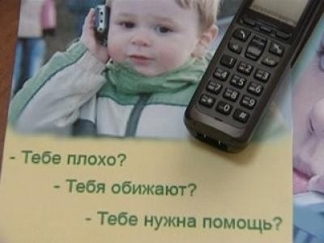
Куда можно обратиться

за помощью:

Общероссийский детский телефон доверия:
8-800-2000-122
ГБСУ РК «Керченский МСРЦН»:
г. Керчь, ул. Всесоюзная, д. 9,
тел. 6-75-66
Государственное бюджетное учреждение республики Крым
"Керченский центр социальных служб для семьи, детей и молодежи"
г. Керчь, ул. Войкова, 30, каб. 11
тел. (36561)6-59-82

КРИЗИСНЫЕ СИТУАЦИИ В ЖИЗНИ ПОДРОСТКА: КАК ПЕРЕЖИТЬ ИХ ВМЕСТЕ

Министерство образования, науки и молодежи Республики Крым
Государственное бюджетное специализированное учреждение Республики Крым
«Керченский межрегиональный социально-реабилитационный центр для несовершеннолетних»

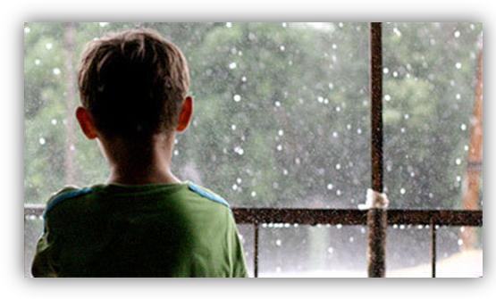
(памятка для родителей)

«Мир, вероятно, спасти уже не удастся, Но отдельного человека всегда можно»
И. Бродский

Давайте ответим с вами на некоторые вопросы, которые помогут увидеть и отразить картину взаимоотношений с вашим ребѐнком.
- Вы каждый день его целуете, говорите ласковые слова или шутите с ним?
- Вы с ним каждый вечер разговариваете по душам и обсуждаете прожитый им день?
- Раз в неделю проводите с ним досуг (кино, концерт, театр, посещение родственников, поход на лыжах и т.д.)?
- Вы обсуждаете с ним создавшиеся семейные проблемы, ситуации, планы?
- Вы обсуждаете с ним его имидж, моду, манеру одеваться?
- Вы знаете его друзей (чем они занимаются, где живут)?
- Вы в курсе о его время провождении, хобби, занятиях?
- Вы в курсе его влюблѐнности, симпатиях?
- Вы знаете о его недругах, недоброжелателях, врагах?
- Вы знаете, какой его любимый предмет в школе?
- Вы знаете кто у него любимый учитель в школе?
- Вы знаете, какой у него самый нелюбимый учитель в школе?
- Вы первым идѐте на примирение, разговор?
- Вы не оскорбляете и не унижаете своего ребѐнка?
Если на все вопросы вы ответили «ДА», значит, вы находитесь на верном родительском пути,
держите ситуацию под контролем и сможете в трудную минуту прийти на помощь своему ребѐнку. А если у вас большинство «НЕТ», то необходимо немедленно измениться, повернуться лицом к своему ребѐнку, услышать его, пока не случилась беда!
РЕКОМЕНДАЦИИ РОДИТЕЛЯМ ПО ПРОФИЛАКТИКЕ КРИЗИСНЫХ СИТУАЦИЙ:

Расспрашивайте и говорите с ребѐнком о его жизни, уважительно относитесь к тому, что кажется ему важным и значимым. Главное, при этом делать акцент на мысли: «Я не просто родитель, я – твой друг».
- Авторитарный стиль воспитания неэффективен и даже опасен. Чрезмерные запреты, ограничения свободы и наказания могут спровоцировать у подростка ответную агрессию или аутоагрессию (т.е. агрессию, направленную на себя). В подростковом возрасте предпочтительной формой воспитания является заключение договорѐнностей.

Говорите о перспективах в жизни и будущем. У подростков ещѐ только формируется картина будущего. Узнайте, что ваш ребѐнок хочет, как он намерен добиваться поставленной цели, помогите ему составить конкретный (реалистичный) план действий.
- Говорите с ребѐнком на серьѐзные темы: что такое дружба, любовь, смерть, предательство? Эти темы очень волнуют подростков, они ищут собственное понимание того, что в жизни ценно и важно. Если избегать разговоров на сложные темы, подросток всѐ равно продолжит искать ответы на стороне, где информация может оказаться не только недостоверной, но и опасной.
- Делайте всѐ, чтобы ребѐнок понял: сама по себе жизнь – это ценность, ради которой стоит жить. Важно научить ребѐнка получать удовольствие от простых и доступных вещей в жизни: природы, общения с людьми, познания

мира, движения.
- Давайте понять ребѐнку, что опыт поражения также важен, как и опыт в достижении успеха. Рассказывайте чаще, как вам приходилось преодолевать те или иные трудности. Конструктивно пережитый опыт неудач делает человека более уверенным в собственных силах и устойчивым. И наоборот, привычка к успехам порой приводит к тому, что человек начинает болезненно переживать неудачи.

Доверяйте ребѐнку, прощайте случайные шалости, будьте честными, искренними и последовательными.
- Любите своего ребѐнка. Самое главное

– научиться принимать детей такими, какие они есть. Ведь это мы, родители, помогая ребѐнку в его развитии, получаем результат воздействия, результат своего труда.

